1、这个标志是何含义？
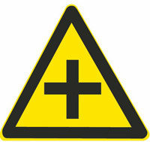
- A：T型交叉路口
- B：Y型交叉路口
- C：十字交叉路口
- D：环行交叉路口

答案：C

2、这个标志是何含义？
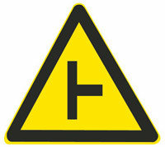
- A：T型交叉路口
- B：Y型交叉路口
- C：十字交叉路口
- D：环行交叉路口

答案：A

3、这个标志是何含义？
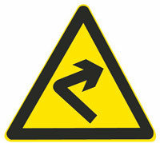
- A：向左急转弯
- B：向右急转弯
- C：向右绕行
- D：连续弯路

答案：B

4、这个标志是何含义？
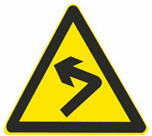
- A：向左急转弯
- B：向右急转弯
- C：向左绕行
- D：连续弯路

答案：A

5、这个标志是何含义？
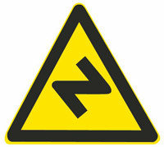
- A：N型弯路
- B：急转弯路
- C：反向弯路
- D：连续弯路

答案：C

6、这个标志是何含义？
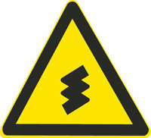
- A：N型弯路
- B：急转弯路
- C：反向弯路
- D：连续弯路

答案：D

7、这个标志是何含义？
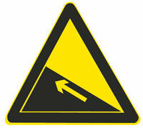
- A：堤坝路
- B：上陡坡
- C：连续上坡
- D：下陡坡

答案：B

8、这个标志是何含义？
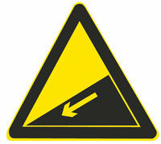
- A：堤坝路
- B：上陡坡
- C：下陡坡
- D：连续上坡

答案：C

9、这个标志是何含义？
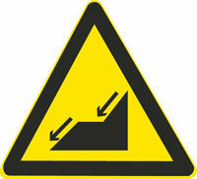
- A：连续上坡
- B：上陡坡
- C：下陡坡
- D：连续下坡

答案：D

10、这个标志是何含义？
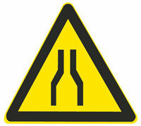
- A：两侧变窄
- B：右侧变窄
- C：左侧变窄
- D：宽度变窄

答案：A

11、这个标志是何含义？
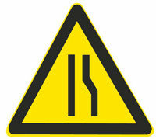
- A：两侧变窄
- B：右侧变窄
- C：左侧变窄
- D：宽度变窄

答案：B

12、这个标志是何含义？
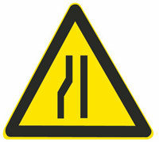
- A：两侧变窄
- B：右侧变窄
- C：左侧变窄
- D：宽度变窄

答案：C

13、这个标志是何含义？
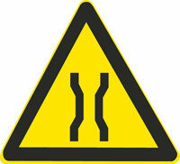
- A：窄路
- B：右侧变窄
- C：左侧变窄
- D：窄桥

答案：D

14、这个标志是何含义？
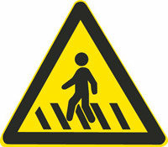
- A：人行横道
- B：注意行人
- C：注意儿童
- D：学校区域

答案：B

15、这个标志是何含义？
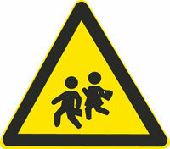
- A：注意行人
- B：人行横道
- C：注意儿童
- D：学校区域

答案：C

16、这个标志是何含义？
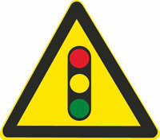
- A：交叉路口
- B：注意信号灯
- C：注意行人
- D：人行横道灯

答案：B

17、这个标志是何含义？
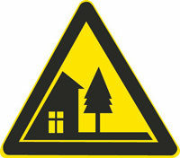
- A：注意行人
- B：有人行横道
- C：村庄或集镇
- D：有小学校

答案：C

18、这个标志是何含义？
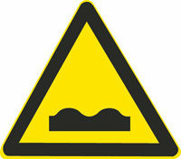
- A：路面低洼
- B：驼峰桥
- C：路面不平
- D：路面高突

答案：C

19、这个标志是何含义？
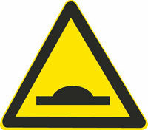
- A：路面低洼
- B：驼峰桥
- C：路面不平
- D：路面高突

答案：D

20、这个标志是何含义？
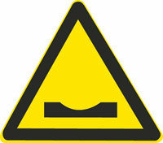
- A：路面高突
- B：有驼峰桥
- C：路面不平
- D：路面低洼

答案：D

21、这个标志是何含义？
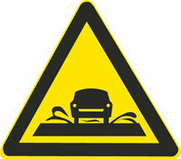
- A：过水路面
- B：渡口
- C：泥泞道路
- D：低洼路面

答案：A

22、这个标志是何含义？
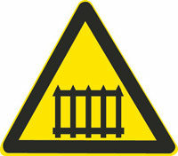
- A：无人看守铁路道口
- B：有人看守铁路道口
- C：多股铁路与道路相交
- D：立交式的铁路道口

答案：B

23、这个标志是何含义？
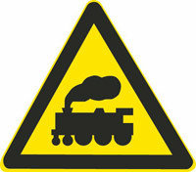
- A：多股铁路与道路相交
- B：有人看守铁路道口
- C：无人看守铁路道口
- D：注意长时鸣喇叭

答案：C

24、这个标志是何含义？
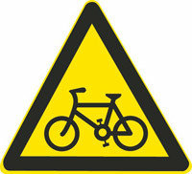
- A：避让非机动车
- B：非机动车道
- C：禁止非机动车通行
- D：注意非机动车

答案：D

25、这个标志是何含义？
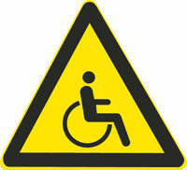
- A：注意残疾人
- B：残疾人出入口
- C：残疾人休息处
- D：残疾人专用通道

答案：A

26、这个标志是何含义？
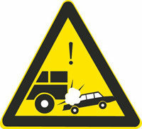
A：施工路段
B：事故易发路段
C：减速慢行路段
D：拥堵路段

答案：B

27、这个标志是何含义？
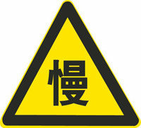
- A：施工路段
- B：车多路段
- C：慢行
- D：拥堵路段

答案：C

28、这个标志是何含义？
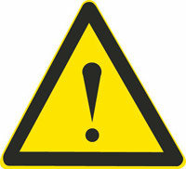
- A：事故多发路段
- B：减速慢行
- C：注意危险
- D：拥堵路段

答案：C

29、这个标志是何含义？
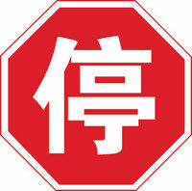
- A：不准车辆驶入
- B：不准长时间停车
- C：停车让行
- D：不准临时停车

答案：C

30、这个标志是何含义？
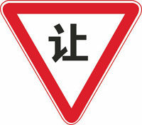
- A：不准让行
- B：会车让行
- C：停车让行
- D：减速让行

答案：D

31、这个标志是何含义？
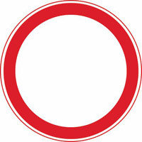
- A：禁止驶入
- B：禁止通行
- C：减速行驶
- D：限时进入

答案：B

32、这个标志是何含义？
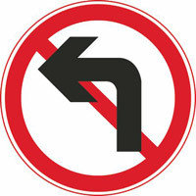
- A：禁止向左转弯
- B：禁止驶入左车道
- C：禁止车辆掉头
- D：禁止向左变道

答案：A

33、这个标志是何含义？
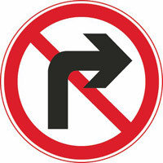
- A：禁止驶入路口
- B：禁止向右转弯
- C：禁止车辆掉头
- D：禁止变更车道

答案：B

34、这个标志是何含义？
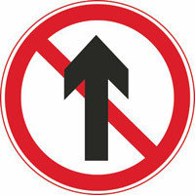
- A：禁止掉头
- B：禁止向右转弯
- C：禁止直行
- D：禁止向左转弯

答案：C

35、这个标志是何含义？
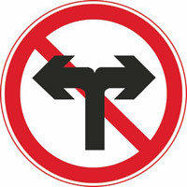
- A：禁止在路口掉头
- B：禁止向左向右变道
- C：禁止车辆直行
- D：禁止向左向右转弯

答案：D

36、这个标志是何含义？
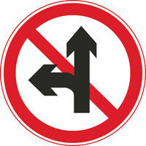
- A：禁止直行和向左转弯
- B：禁止直行和向左变道
- C：允许直行和向左变道
- D：禁止直行和向右转弯

答案：A

37、这个标志是何含义？
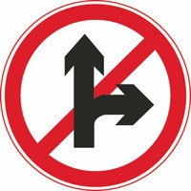
- A：禁止直行和向左转弯
- B：禁止直行和向左变道
- C：允许直行和向左变道
- D：禁止直行和向右转弯

答案：D

38、这个标志是何含义？
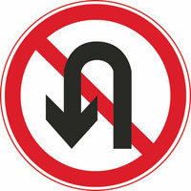
- A：禁止直行
- B：禁止掉头
- C：禁止变道
- D：禁止左转

答案：B

39、这个标志是何含义？
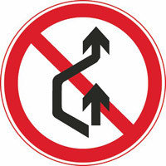
- A：禁止借道
- B：禁止变道
- C：禁止超车
- D：禁止掉头

答案：C

40、这个标志是何含义？
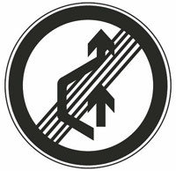
- A：解除禁止借道
- B：解除禁止变道
- C：准许变道行驶
- D：解除禁止超车

答案：D

41、这个标志是何含义？
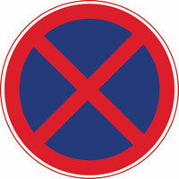
- A：允许长时停车
- B：允许临时停车
- C：禁止长时停车
- D：禁止停放车辆

答案：D

42、这个标志是何含义？
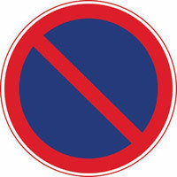
- A：允许长时停车
- B：禁止临时停车
- C：禁止长时停车
- D：禁止停放车辆

答案：C

43、这个标志是何含义？
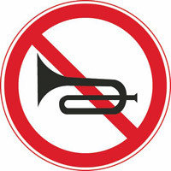
- A：禁止长时鸣喇叭
- B：断续鸣喇叭
- C：禁止鸣喇叭
- D：减速鸣喇叭

答案：C

44、这个标志是何含义？
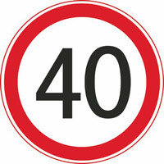
- A：限制40吨轴重
- B：限制最高时速40公里
- C：前方40米减速
- D：最低时速40公里

答案：B
45、这个标志是何含义？
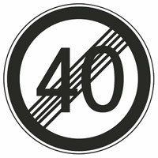
- A：40米减速行驶路段
- B：最低时速40公里
- C：解除时速40公里限制
- D：最高时速40公里

答案：C

46、这个标志是何含义？
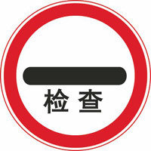
- A：边防检查
- B：禁止通行
- C：海关检查
- D：停车检查

答案：D

47、这个标志是何含义？
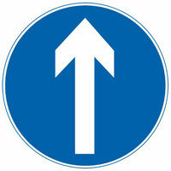
- A：直行车道
- B：只准直行
- C：单行路
- D：禁止直行

答案：B

48、这个标志是何含义？
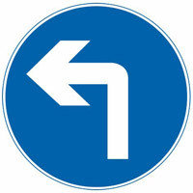
- A：直行车道
- B：单行路
- C：向左转弯
- D：禁止直行

答案：C

49、这个标志是何含义？
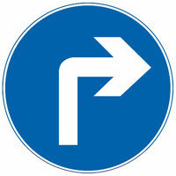
- A：直行车道
- B：只准直行
- C：单行路
- D：向右转弯

答案：D

50、这个标志是何含义？
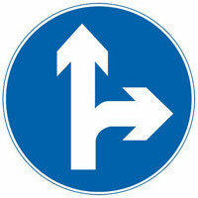
- A：直行和向右转弯
- B：直行和向左转弯
- C：禁止直行和向右转弯
- D：只准向左和向右转弯

答案：A

51、这个标志是何含义？
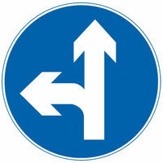
- A：直行和向右转弯
- B：直行和向左转弯
- C：禁止直行和向左转弯
- D：只准向右和向左转弯

答案：B

52、这个标志是何含义？
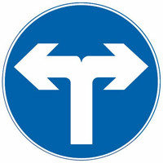
- A：禁止向右转弯
- B：禁止向左转弯
- C：向左和向右转弯
- D：禁止向左右转弯

答案：C
53、这个标志是何含义？
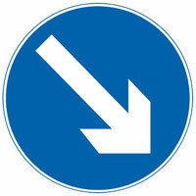
- A：靠道路右侧停车
- B：只准向右转弯
- C：右侧是下坡路段
- D：靠右侧道路行驶

答案：D

54、这个标志是何含义？
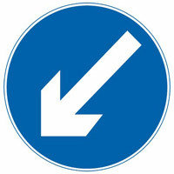
- A：靠左侧道路行驶
- B：只准向左转弯
- C：左侧是下坡路段
- D：靠道路左侧停车

答案：A

55、这个标志是何含义？
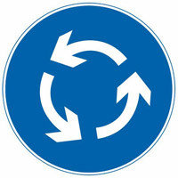
- A：右侧通行
- B：左侧通行
- C：向右行驶
- D：环岛行驶

答案：D

56、这个标志是何含义？
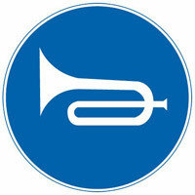
- A：应当鸣喇叭
- B：禁止鸣喇叭
- C：禁止鸣高音喇叭
- D：禁止鸣低音喇叭

答案：A
57、这个标志是何含义？
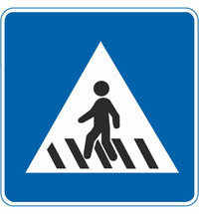
- A：人行横道
- B：学生通道
- C：儿童通道
- D：注意行人

答案：A

58、这个标志是何含义？
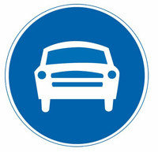
- A：禁止小型车行驶
- B：机动车行驶
- C：只准小型车行驶
- D：不准小型车通行

答案：B
59、这个标志是何含义？
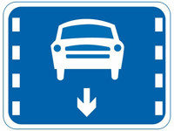
- A：小型车车道
- B：小型车专用车道
- C：机动车车道
- D：多乘员车辆专用车道

答案：C

60、这个标志是何含义？
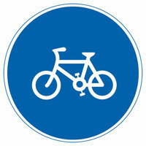
- A：非机动车停车位
- B：电动自行车行驶
- C：非机动车停放区
- D：非机动车行驶

答案：D

61、这个标志是何含义？
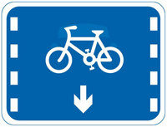
- A：非机动车车道
- B：禁止自行车通行车道
- C：自行车专用车道
- D：停放自行车路段

答案：A

62、这个标志是何含义？
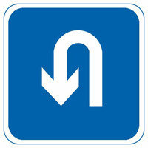
- A：掉头
- B：倒车
- C：左转
- D：绕行

答案：A

63、出车前对轮胎进行哪些方面的检查？
- A：什么也不用检查
- B：轮胎有没有清洗
- C：备胎在什么位置
- D：轮胎的紧固和气压

答案：D

64、会车中道路一侧有障碍，双方机动车应如何做？
- A：无障碍一方让对向先行
- B：速度慢的让速度快的先行
- C：有障碍的一方让对向先行
- D：速度快的让速度慢的先行

答案：C

65、机动车在狭窄的坡路会车时，正确的会车方法是什么？
- A：下坡车让上坡车
- B：坡顶交会时距离坡顶远的一方让行
- C：上坡车让下坡车
- D：下坡车已行至中途而上坡车未上坡时，让上坡车

答案：A

66、超车时前方机动车不减速、不让道，驾驶人怎么办？
- A：连续鸣喇叭加速超越
- B：加速继续超越
- C：停止继续超车
- D：紧跟其后，伺机再超

答案：C

67、超车时，发现前方机动车正在超车，驾驶人怎么办？
- A：紧跟其后，伺机超越
- B：加速强行超越
- C：连续鸣喇叭催前车让路
- D：停止超车，让前方机动车先超车

答案：D

68、机动车在雨天临时停车时，应开启什么灯？
- A：前后防雾灯
- B：危险报警闪光灯
- C：前大灯
- D：倒车灯

答案：B

69、机动车在雾天临时停车时，应开启什么灯？
- A：危险报警闪光灯、示廓灯和后位灯
- B：左转向灯、示廓灯和后位灯
- C：前大灯、示廓灯和后位灯
- D：倒车灯、示廓灯和后位灯

答案：A

70、机动车在夜间临时停车时，应开启什么灯？
- A：前后防雾灯、示廓灯和后位灯
- B：前大灯、示廓灯和后位灯
- C：危险报警闪光灯、示廓灯和后位灯
- D：倒车灯、示廓灯和后位灯

答案：C

71、机动车在雪天临时停车时，应开启什么灯？
- A：前后防雾灯、示廓灯和后位灯
- B：倒车灯、示廓灯和后位灯
- C：前大灯、示廓灯和后位灯
- D：危险报警闪光灯、示廓灯和后位灯

答案：D

72、机动车停车的错误做法是什么？
- A：应当在规定地点停放
- B：禁止在人行道上停放
- C：在道路上临时停车时，不得妨碍其他机动车和行人通行
- D：可以停放在非机动车道上

答案：D

73、夜间驾驶机动车在窄路或者窄桥遇自行车对向驶来时，要怎样使用灯光？
- A：连续变换远、近光灯
- B：使用示廓灯
- C：使用远光灯
- D：使用近光灯

答案：D

74、夜间机动车通过照明条件良好的路段时，要怎样使用灯光？
- A：前后雾灯
- B：近光灯
- C：远光灯
- D：危险报警闪光灯

答案：B

75、机动车在夜间通过没有交通信号灯控制的交叉路口时，要怎样使用灯光？
- A：使用远光灯
- B：使用近光灯
- C：使用危险报警闪光灯
- D：交替使用远近光灯示意

答案：D

76、夜间驾驶机动车在照明条件良好的路段跟车行驶怎样使用灯光？
- A：关闭前照灯
- B：使用远光灯
- C：关闭所有车灯
- D：使用近光灯

答案：D

77、机动车驶入双向行驶隧道前，要如何使用灯光？
- A：开启危险报警闪光灯
- B：开启远光灯
- C：开启雾灯
- D：开启近光灯

答案：D

78、行车中遇抢救伤员的救护车从本车道逆向驶来时，要怎样做？
- A：靠边减速或停车让行
- B：占用其他车道行驶
- C：加速变更车道避让
- D：在原车道内继续行驶

答案：A

79、驾驶机动车在雨天遇到撑雨伞和穿雨衣的行人在路边行走怎样礼让？
- A：以正常速度行驶
- B：临近鸣喇叭示意
- C：加速从左侧绕行
- D：提前减速鸣喇叭

答案：D

80、驾驶机动车变更车道时，属于交通陋习的是什么行为？
- A：提前开启转向灯
- B：仔细观察后变更车道
- C：随意并线
- D：不得妨碍其他车道正常行驶的车

答案：C

81、驾驶人边驾车边吸烟的做法有什么影响？
- A：妨碍安全驾驶
- B：可提高注意力
- C：可缓解驾驶疲劳
- D：不影响驾驶操作

答案：A

82、下长坡时，控制车速的正确方法是什么？
- A：空挡滑行
- B：挂低速挡
- C：踏下离合器踏板滑行
- D：使用驻车制动器

答案：B

83、下长坡连续使用行车制动会造成什么不良后果？
- A：缩短发动机使用寿命
- B：驾驶人容易疲劳
- C：容易造成机动车倾翻
- D：制动器制动效果下降

答案：D

84、驾驶机动车在山区道路怎样跟车行驶？
- A：紧随前车之后
- B：加大安全距离
- C：减小纵向间距
- D：尽快超越前车

答案：B
85、山区上坡路段跟车过程中遇前车停车时怎么办？
- A：从前车两侧超越
- B：紧跟前车后停车
- C：保持大距离停车
- D：连续鸣喇叭提示

答案：C

86、下长坡控制车速最安全的方法是什么？
- A：挂入空挡滑行
- B：踏下离合器滑行
- C：利用发动机制动
- D：持续踏制动踏板

答案：C

87、驾驶机动车上坡行驶如何保持充足动力？
- A：在车速下降前减挡
- B：在车速下降后减挡
- C：在车速过低时减挡
- D：尽量使用越级减挡

答案：A

88、机动车驶近坡道顶端等影响安全视距的路段时，要如何保证安全？
- A：快速通过
- B：使用危险报警闪光灯
- C：减速慢行并鸣喇叭示意
- D：随意通行

答案：C

89、夜间驾驶机动车超车遇前车不让路时怎样处置？
- A：连续鸣喇叭提示
- B：开远光灯尾随行驶
- C：保持距离等待让行
- D：连续变换前照灯远、近光

答案：C

90、夜间会车前，两车在相距150米之外交替变换前照灯远近光的作用是什么？
- A：会车前两车之间相互提示
- B：驾驶操作的习惯行为
- C：便于双方观察前方情况
- D：驾驶人之间的一种礼节

答案：C

91、机动车在夜间行驶如何保证安全？
- A：以最高设计车速行驶
- B：降低速度，谨慎驾驶
- C：保持现有速度行驶
- D：以超过规定的最高车速行驶

答案：B

92、驾驶机动车在雨天临时停车注意什么？
- A：开启危险报警闪光灯
- B：开启前后雾灯
- C：开启近光灯
- D：在车后设置警告标志

答案：A

93、当机动车在湿滑路面上行驶时，路面附着力随着车速的增加如何变化？
- A：急剧增大
- B：逐渐增大
- C：急剧减小
- D：没有变化

答案：C

94、在冰雪路面上减速或停车，要怎样降低车速？
- A：充分利用行车制动器
- B：充分利用发动机的牵制作用
- C：充分利用驻车制动器
- D：充分利用缓速器

答案：B

95、驾驶机动车在冰雪路面怎样跟车行驶？
- A：保持较大的安全距离
- B：开启危险报警闪光灯
- C：不断变换前照灯远近光
- D：适时鸣喇叭提示前车

答案：A

96、驾驶机动车在结冰的道路上怎样会车？
- A：两车临近时减速
- B：适当加速交会
- C：提前减速缓慢交会
- D：尽量靠近中线交会

答案：C

97、驾驶机动车在山区冰雪道路上遇前车正在爬坡时如何处置？
- A：前车通过后再爬坡
- B：迅速超越前车爬坡
- C：低速超越前车爬坡
- D：紧随前车后爬坡

答案：A

98、驾驶机动车在冰雪路面行车注意什么？
- A：制动距离延长
- B：抗滑能力变大
- C：路面附着力变大
- D：制动距离变短

答案：A

99、驾驶机动车遇到大雾或特大雾等能见度过低天气时如何做？
- A：开启前照灯低速行驶
- B：开启雾灯低速行驶
- C：选择安全地点停车
- D：紧靠路边低速行驶

答案：C

100、雾天对安全行车的主要影响是什么？
- A：易发生侧滑
- B：能见度低
- C：行驶阻力大
- D：视野变宽

答案：B

101、驾驶机动车在雾天怎样跟车行驶？
- A：保持大间距
- B：开启远光灯
- C：开启近光灯
- D：适时鸣喇叭

答案：A

102、驾驶机动车在雾天两车交会时怎样做最安全？
- A：开启远光灯
- B：低速大间距
- C：开启近光灯
- D：开启雾灯

答案：B

103、在泥泞路段行车容易出现什么现象？
- A：行驶阻力大
- B：车轮侧滑
- C：机动车颠簸
- D：方向失控

答案：B

104、驾驶机动车通过漫水桥，停车观察水情确认安全后，怎样通过？
- A：挂高速挡快速通过
- B：时刻观察水流的变化
- C：做好随时停车准备
- D：挂低速挡匀速通过

答案：D

105、遇紧急情况避险时，要沉着冷静，坚持什么样的处理原则？
- A：先避人后避物
- B：先避物后避车
- C：先避车后避人
- D：先避物后避人

答案：A

106、轮胎气压过低时，高速行驶可能导致什么结果？
- A：气压不稳
- B：气压增高
- C：行驶阻力减小
- D：爆胎

答案：D

107、轮胎气压过低时，高速行驶轮胎会出现波浪变形温度升高而导致什么情况发生？
- A：气压不稳
- B：气压更低
- C：行驶阻力增大
- D：爆胎

答案：D

108、避免爆胎的错误做法是什么？
- A：降低轮胎气压
- B：定期检查轮胎
- C：及时清理轮胎沟槽里的异物
- D：更换有裂纹或有很深损伤的轮胎

答案：A

109、在事故现场抢救伤员的基本要求是什么？
- A：先治伤，后救命
- B：先救命，后治伤
- C：先帮助轻伤员
- D：后救助重伤员

答案：B

110、下列关于驾驶摩托车的说法正确的是哪一项？
- A：双手可以临时离开转向把
- B：可以随意操作转向把
- C：严禁双手同时离开转向把
- D：严禁原地转动转向把
答案：C

111、下列关于使用摩托车制动的错误做法是哪一项？
- A：同时使用前后制动
- B：先使用前轮制动
- C：先使用后轮制动
- D：不能过早使用前制动

答案：B

112、下列关于夏季驾驶摩托车的错误做法是哪一项？
- A：长时间高速行驶
- B：用油门控制车速
- C：尽量不用或少用制动
- D：尽量不要载人或载货

答案：A

113、摩托车后轮胎爆裂时，驾驶人应当怎样做？
- A：迅速转动转向把
- B：双手紧握转向把
- C：迅速向相反方向转动转向把
- D：迅速采取制动措施

答案：B

114、驾驶人发现转向把不灵活时，下列做法哪一项是错误的？
- A：应尽快减速停车
- B：在安全地点停车
- C：继续驾驶
- D：停车查明原因

答案：C

115、下列哪一项防护装备是摩托车驾驶人按规定应当佩戴的？
- A：眼镜
- B：安全头盔
- C：手套
- D：安全护膝

答案：B

116.出车前检查冷却液、发动机机油、燃油等是否有渗漏现象。
答案：正确

117.机动车在路边起步后应尽快提速，并向左迅速转向驶入正常行驶道路。
答案：错误

118.机动车在路边起步后，应随时注意机动车两侧道路情况，向左缓慢转向，逐渐驶入正常行驶道路。
答案：正确

119.驾驶机动车汇入车流时不能影响其他机动车通行。
答案：正确

120.驾驶机动车从辅路汇入主路车流时要迅速。
答案：错误

121.预计在超车过程中与对面来车有会车可能时，应提前加速超越。
答案：错误

122．机动车通过急转弯路段时，在机动车较少的情况下可以超车。
答案：错误

123.道路划设专用车道的，在专用车道内，其他机动车可以借道超车。
答案：错误

124.机动车行经交叉路口，不得超车。
答案：正确

125.夜间驾驶机动车在照明条件良好的路段可以不使用灯光。
答案：错误

126.在行驶中，驾驶人在注意与前车保持安全距离的同时，也要谨慎制动，防止被后车追尾。
答案：正确

127.在道路上跟车行驶时，跟车距离不是主要的，只须保持与前车相等的速度，即可防止发生追尾事故。
答案：错误

128.机动车遇有急弯路时要在进入弯路后减速。
答案：错误

129. 驾驶机动车遇到骑自行车人占道影响通行时，可连续鸣喇叭加速从其左侧绕行。
答案：错误

130. 驾驶机动车遇到成群青少年绕过路边停放的机动车时，要主动减速让行。
答案：正确

131. 驾驶人一边驾车，一边吸烟对安全行车无影响。
答案：错误

132．行车中不开转向灯强行并线是违法行为。
答案：正确

133. 驾驶人在确认后方无来车的情况下，可以不开转向灯变更车道。
答案：错误

134．机动车行驶中遇有自行车借道通行时，可急促鸣喇叭示意让道。
答案：错误

135. 驾驶人边驾车，边打手持电话是违法行为。
答案：正确

136. 在正常行车中，尽量靠近中心线或压线行驶，不给对向机动车留有侵占行驶路线的机会。
答案：错误

137. 女驾驶人穿高跟鞋驾驶机动车，不利于安全行车。
答案：正确

138. 驾驶人频繁变更车道不属于驾驶陋习。
答案：错误

139. 在大雨天行车，为避免发生“水滑”而造成危险，要控制速度行驶。
答案：正确

140. 雨天超车要开启前照灯，连续鸣喇叭迅速超越。
答案：错误

141. 在雨天湿滑路面行车要尽量避免紧急制动。
答案：正确

142. 冰雪道路行车，由于积雪对光线的反射，极易造成驾驶人眩目。
答案：正确

143. 在冰雪道路上行车时，机动车的稳定性降低，加速过急时车轮易空转或溜滑。
答案：正确

144．雪天行车中，在有车辙的路段要循车辙行驶。
答案：正确

145. 冰雪路面处理情况不能使用紧急制动，但可采取急转向的方法躲避。
答案：错误

146. 在雪天临时停车要开启前照灯和雾灯。
答案：错误

147. 大雾天气能见度低，开启远光灯会提高能见度。
答案：错误

148. 雾天公路行车可多使用喇叭引起对向注意；听到对向机动车鸣喇叭，也要鸣喇叭回应。
答案：正确

149. 驾驶机动车在大雾天临时停车后，只开启雾灯和近光灯。
答案：错误

150. 驾驶机动车在雾天行车要开启雾灯。
答案：正确

151. 大风天气行车中，如果遇到狂风袭来，感觉机动车产生横向偏移时，要急转方向以恢复行驶方向。
答案：错误

152. 机动车行至泥泞或翻浆路段时，要停车观察，选择平整、坚实或有车辙的路段缓慢通过。
答案：正确

153. 泥泞路对安全行车的影响是车轮极易空转和侧滑。
答案：正确

154. 机动车涉水后，驾驶人要间断轻踩制动踏板，以恢复制动效能。
答案：正确

155. 漫水道路行车时，要挂高速挡，快速通过。
答案：错误

156. 驾驶机动车通过漫水路时驾驶人要挂低速挡匀速通过。
答案：正确

157. 涉水驾驶要保持车速均匀有足够动力，避免停留。
答案：正确

158. 车速较高，前方发生紧急情况时，要先转方向避让，再采取制动减速，以减小碰撞损坏程度。
答案：错误

159. 驾驶人发现轮胎漏气，将机动车驶离主车道时，不要采用紧急制动，以免造成翻车或后车采取制动不及时导致追尾事故。
答案：正确

160. 行车中当机动车突然爆胎时，驾驶人切忌慌乱中急踏制动踏板，尽量采用抢挂低速档的方法，利用发动机制动使机动车减速。
答案：正确

161. 避免机动车爆胎的正确做法是降低轮胎气压。
答案：错误

162. 驾驶人行车中意识到爆胎时，要轻踏制动踏板，缓慢减速停车。
答案：正确

163. 行车中遇突然爆胎时，驾驶人要急踏制动踏板减速停车。
答案：错误

164. 行车中当驾驶人意识到机动车爆胎时，应在控制住方向的情况下采取紧急制动，迫使机动车迅速停住。
答案：错误

165. 摩托车驾驶人及乘坐人员应当按规定戴安全头盔。
答案：正确

166. 在道路同方向划有2条以上机动车道的，摩托车应当在最左侧车道行驶。
答案：错误

167. 轻便摩托车只允许乘载学龄前儿童。
答案：错误

168. 驾驶摩托车时可单手离车把，但不得双手同时离把。
答案：错误

169. 驾驶摩托车时不得在车把上悬挂物品。
答案：正确

170. 乘坐两轮摩托车的人应当侧向骑坐。
答案：错误

171. 摩托车不得牵引车辆或者被其他车辆牵引。
答案：正确

172. 使用伪造机动车号牌、行驶证的，交通警察可以扣留摩托车。
答案：正确

173. 驾驶摩托车，应穿着颜色鲜明的长袖及长裤服装，易被其他交通参与者发现。
答案：正确

174. 穿高跟鞋驾驶摩托车，不利于安全行车。
答案：正确

175. 驾驶摩托车可以穿拖鞋。
答案：错误

176. 狂风袭来，可能会使行驶中的摩托车产生横向偏移。
答案：正确

177. 在冰雪道路上行车时，摩托车的稳定性降低，加速过急时车轮极易空转或滑溜。
答案：正确

178. 在泥泞路上制动时,摩托车车轮易发生侧滑或甩尾，导致交通事故。
答案：正确

179. 摩托车高速行驶时，仅使用前制动，驾驶人易因惯性从车上甩出摔伤。
答案：正确

180. 驾驶摩托车使用制动时，先使用前轮制动，后使用后轮制动。
答案：错误

181. 驾驶摩托车紧急制动时，应特别注意使车身垂直于路面，以免摩托车侧滑倾倒。
答案：正确

182. 摩托车在较高速度转弯过程中，应当尽量不用或少用制动，否则易产生侧滑。
答案：正确

183. 摩托车通过弯道或曲线路段时，应提前减速，换入空挡。
答案：错误

184. 侧身乘坐摩托车极不安全，一旦发生侧滑，由于重心不稳，会被甩出造成伤亡。
答案：正确

185. 摩托车在颠簸路面上行驶时，驾驶人应采用低挡低速，尽量选择坑大的地方行驶，以减小颠簸。
答案：错误

186. 摩托车前轮爆胎时，会产生严重的左右摆动，驾驶人应立即减小油门，紧握转向把，逐级减挡，减速停车。
答案：正确

187．摩托车遇危险、复杂路况时，驾驶人应以中低速匀速行驶，注意保持车身平衡，谨慎通过。
答案：正确

188. 摩托车下长坡时要减挡行驶，以充分利用发动机的制动作用。
答案：正确

189. 摩托车在下坡行驶时，可充分利用空挡滑行。
答案：错误

190. 摩托车在山区道路下急坡时，切忌超车。
答案：正确

191．摩托车通过立交桥时，如发现选择路线错误，应立即在原地掉头或倒车更改路线。
答案：错误

192. 摩托车涉水后，制动器的制动效果不会改变。
答案：错误

193. 摩托车在冰雪路制动时，驾驶人应采用点制动，并在制动时双脚做好落地的准备。
答案：正确

194. 摩托车行至泥泞路段时，应停车观察，选择平整、坚实的路段通过。
答案：正确

195. 驾驶人发现轮胎漏气，将摩托车驶离主车道时，不要采用紧急制动，以免造成翻车或后车制动不及时导致追尾事故。
答案：正确

196. 摩托车爆胎时，驾驶人应迅速踏下制动踏板减速，极力控制转向把，迅速停车。
答案：错误

197. 摩托车爆胎后，驾驶人在尚未控制住车速前，不要冒险使用制动器停车，以避免摩托车横甩发生更大的险情。
答案：正确

198. 摩托车爆胎时，驾驶人应在控制住方向的情况下采取紧急制动，迫使摩托车迅速停住。
答案：错误

199. 转弯时速度过快，摩托车容易冲出弯道或侧滑。
答案：正确

200. 行至两座山谷之间，如果遇到较强的横风，感觉摩托车产生横向偏移时，要急转转向把调正行进方向。
答案：错误

201. 摩托车高速行驶时急转向，极易造成侧滑相撞或在离心力作用下倾翻的事故。
答案：正确

202. 驾驶摩托车时应当穿着有脚后跟、鞋底不容易滑的鞋或靴，以保证用脚换档的灵活，准确而可靠。
答案：正确

203. 驾驶摩托车前必须戴好安全头盔，调整后视镜的角度至能够看清左右两侧后方情况。
答案：正确

204. 乘坐摩托车的人，不必戴安全头盔。
答案：错误

